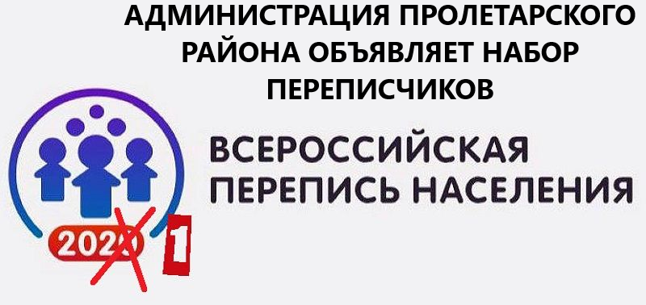
Как стать переписчиком на Всероссийской переписи населения по Пролетарскому району города Ростова-на-Дону (2020-2021гг.)

Очередная перепись населения пройдет в апреле 2021 года. Тот кто, желает найти себе неплохую подработку на месяц - другой может поучаствовать
в Переписи населения в качестве переписчика. Эта работа позволит получить захватывающий опыт, который даст вам почувствовать причастность к истории страны. Если вы молоды, вы сможете получить во время переписи уникальный жизненный опыт. Кроме того, переписчики получат материальное вознаграждение за работу, что тоже немаловажно.
Набор проводит Территориальный орган Федеральной службы государственной статистики по Ростовской области. Переписчиком может стать любой гражданин России не моложе 18 лет, имеющие навыки работы на планшетных компьютерах, успешно прошедший специальное обучение.
Обращаться можно уже сейчас в территориальные органы Росстата,
информацию по вакансиям переписчиков и контролеров, срокам, дате выполнения работ, обязанностям, оплате и требованиях, уточняйте в отделе статистики по адресу: г. Ростов-на-Дону, ул. Мечникова 77Е. Жителям Пролетарского района города Ростова-на-Дону можно обращаться в отдел государственной статистики по Пролетарскому району тел. (836) 2320250 или 8-938-148-64-23 – Ирина Валентиновна.
Запись желающих поработать ведется как по телефону, так и по адресу электронной почты. Кандидат, изъявивший желание работать на переписи населения может подтвердить его, заполнив анкету.
Заполненную анкету необходимо направить в Ростовстат по электронной почте на адрес: stat378@donpac.ru Сухоруковой Е.П. с указанием темы: «Персонал - ВПН-2020». Кроме того информацию о желании принять участие в качестве переписчиков необходимо направить в адрес администрации Пролетарского района города Ростова-на-Дону по Email: 2831133@mail.ru. По вашему обращению вас внесут в специальную базу данных как потенциальных участников переписной кампании. Позднее Вам позвонят и спросят, хотите ли вы все еще работать переписчиками.
Сроки привлечения переписного персонала:
Контролер полевого уровня - срок работы 58 календарных дней, с 15 марта по 11 мая 2021г. включительно. Обязанности: организация и контроль работы переписчиков переписном участке, Оплата согласно договору – 20,0 тыс. руб.
за 30 календарных дней.
Переписчик счетного и стационарного участка - срок работы 30 календарных дней, с 1 по 30 апреля 2021г. Обязанности: опрос граждан, проживающих на заданной территории и заполнение переписных листов на планшетном компьютере. Оплата согласно договору – 18,0 тыс. руб. за 30 календарных дней.
Каждому переписчику для работы будет предоставлен переписной участок, на котором проживает приблизительно 550 человек, которых предстоит переписать. Перед началом работы будет проведено обучение. Обучение
для переписчиков будет длиться 3 дня и пройдет с 1 по 3 апреля 2021 года.
Переписчиков учат, как общаться и задавать вопросы, как отвечать
на поставленные вопросы, как вести себя, в той или иной ситуации.

Анкета
кандидата в переписчики и контролёры полевого уровня для работы
на Всероссийской переписи населения 2020 года.
На территории Пролетарского района города Ростова-на-Дону
Сроки переписи: с 1 по 30 апреля 2021 года

№ п/п | Вопросы анкеты | Ответы отправить по еmail: 2831133@mail.ru
1 | Ф.И.О.
2 | Дата рождения
3 | Район проживания
4 | Образование
5 | Контактный номер телефона
6 | Кем хотели бы работать на переписи:  -контролёром  -стационарным переписчиком  -переписчиком
7 | Ваш уровень владения навыками работы с портативными устройствами-планшетами (ПК)  -свободное владение  -имею хорошие навыки

